FILTROS 3
En el siguiente documento de Excel hay una tabla con datos. Descarga el documento.


En Excel, selecciona todos los datos y aplica desde Inicio / Modificar / Ordenar y Filtrar / Filtro
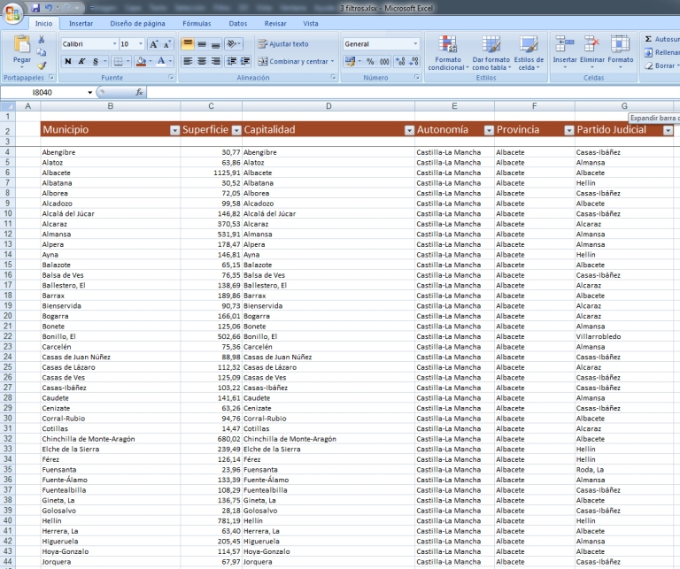

Filtrar columna Autonomía los siguientes registros:
Aragón
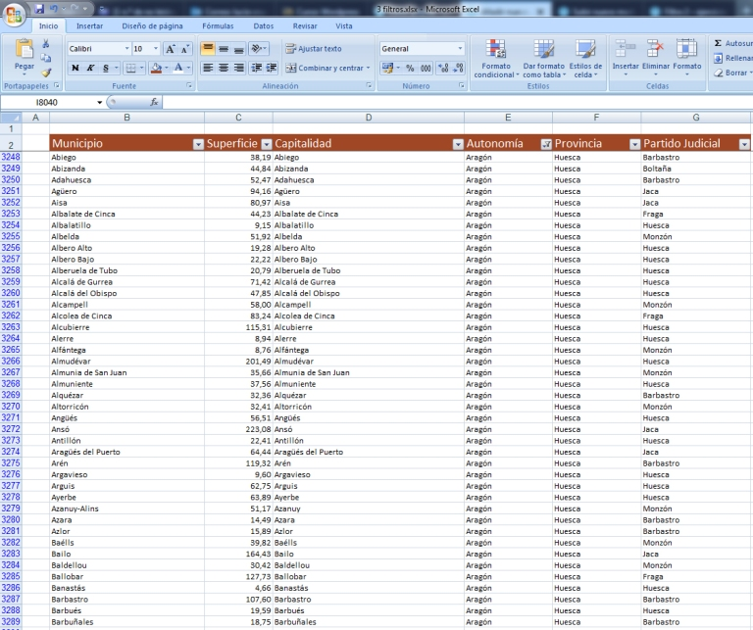

Filtrar columna Autonomía: Aragón
Filtrar columna Provincia: Zaragoza
Filtrar columna Partido Judicial: Zaragoza
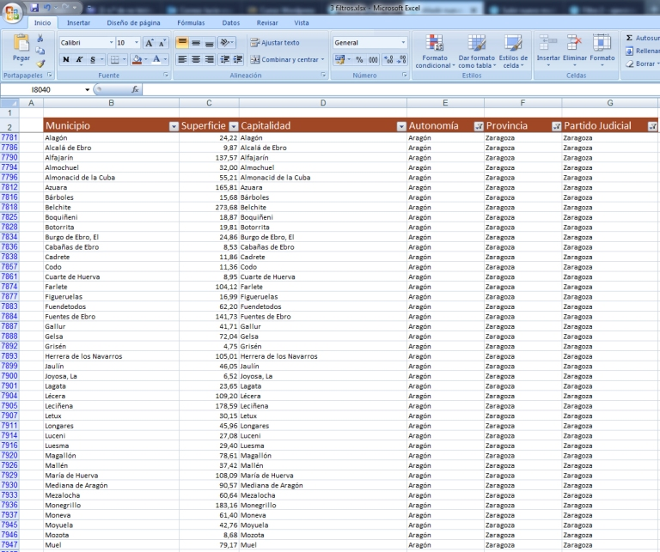

Filtrar columna Municipio: Calatorao
